Инструкция по эксплуатации
Используйте изделие по назначению!
МОНТАЖ ИЗДЕЛИЯ
Монтаж изделия должна проводить организация, имеющая допуск к монтажным работам.
1. Подготовить ровную горизонтальную поверхность под установку стоек.
2. Пробурить 15 ям диаметром 350 мм на глубину 600 мм, согласно схеме монтажа (рис. 2). Дно каждой ямы засыпать щебнем слоем 200 мм.
3. Установить узлы игрового комплекса в приготовленные ямы, в соответствии с порядком сборки( см. далее), соединить болтами, протянуть гайками.
5. Залить бетоном на глубину 400, дать затвердеть.
6. Проверить закрепление соединений.
Правила транспортировки
Изделие должно транспортироваться грузовым транспортом с соблюдением правил для конкретного вида транспорта.
Правила эксплуатации
1. Дети до 14 лет допускаются до эксплуатации изделия только под руководством аттестованного инструктора.
2. Проводить тех. обслуживание изделия - не реже одного раза в неделю.
3. Проводить визуальный осмотр изделия и проверять крепежные соединения - ежедневно.
Гарантийные обязательства
Изготовитель гарантирует соответствие изделия техническим требованиям при соблюдении потребителем условий эксплуатации и хранения и при наличии паспорта на изделие.
Гарантийный срок эксплуатации – 12 месяцев со дня получения изделия потребителем. Гарантийный ремонт осуществляется только при наличии паспорта.
Сведения о рекламациях
В случае обнаружения дефектов и неисправностей изделия Потребитель имеет право предъявить рекламацию в течение 30 дней с момента получения изделия, а Изготовитель обязуется удовлетворить требования по рекламации в течение 30 дней с момента её получения. Гарантийный ремонт осуществляется при наличии паспорта.
Свидетельство о продаже
Дата _________ Подпись продавца __________________

Дата _________ Подпись покупателя ________________

ООО «Пумори – Спорт»

Игровой комплекс с горкой

Паспорт – описание
700.888.000.000

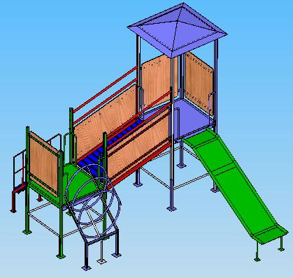

Россия, 620142, г. Екатеринбург, ул. Фрунзе, 35А
Тел.: (343) 287-93-70; 287-93-80
E-mail:psp@pumori.ru
www.pumorisport.ru

Техническое описание
Техническое описание предназначено для ознакомления с конструкцией изделия и содержит данные об устройстве изделия, необходимые для обеспечения его правильной эксплуатации.
Технические данные
Габаритные размеры конструкции (не более):
Высота, мм - 3500
Длина, мм - 4000
Ширина, мм - 3600
Устройство изделия
Комплекс представляет собой сборно-сварную конструкцию, изготовлен из трубы профильной 40х40х3, 60х40х3 мм, труб ∅21,3 х2,8 мм, листа рифленого 3 мм, крыша из листа 2 мм. Используется полимерно-порошковое покрытие.
Комплектация
1.Мостик (красный) -1 шт.
2.Платформа (зелен.) -1 шт.
3.Домик (синий) -1 шт.
4.Лаз (красный) -1 шт.
5.Лесенка (красный) -1 шт.
6.Скат ( красный) -1 шт.
Метизы:
7. Болт М12х60 - 20 шт.
8.Болт М16х100 - 6 шт.
9. Болт М16х60 - 4шт.
10.Гайка М12 - 20 шт.
11. Гайка М16 - 10 шт.
12. Шайба12 - 20 шт.
13. Шайба 16 - 10 шт.
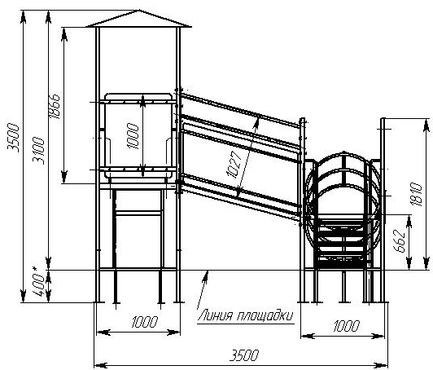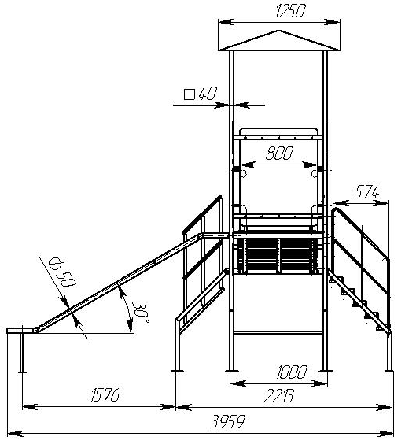
Рис. 1
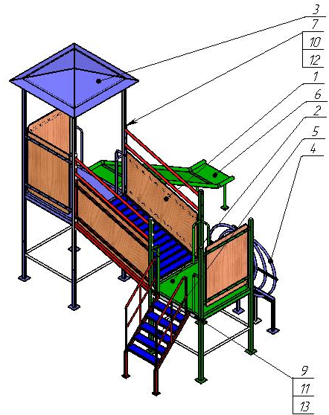

Рис. 2 Игровой комплекс.
Изготовитель оставляет за собой право на изменения конструкции, не ухудшающие эксплуатационные характеристики изделия.

Код изделия: 700.888
Заводской №:
соответствует техническим требованиям конструкторской документации и признано годным для эксплуатации.

Приемку произвел ________________Дата выпуска 25.05.11г.
^{(роспись )}
Приемку произвел ________________Дата выпуска _________ ^{(роспись кладовщика ПС)}

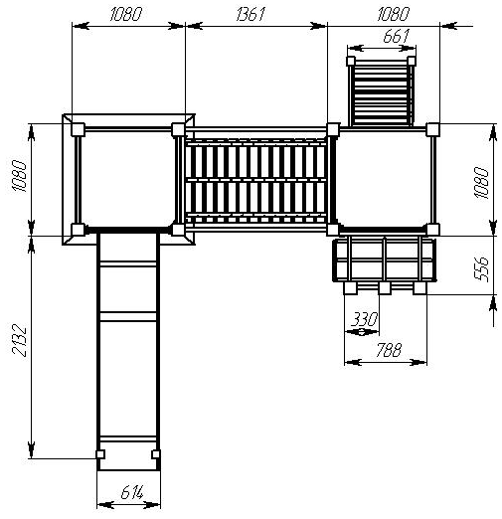
Рис.3.Схема монтажа.
Порядок сборки
- Домик (2) и платформу (3) соединить между собой мостиком(1) при помощи гаек М16 (11) и болтов М16х100 (8) снизу и гаек М12 (10) и болтов М12х60 (7)сбоку, согласно рис.1 и рис.2.
- К получившейся конструкции присоединить скат (6) к домику на метизы М16 (9,11,13), согласно рис.1 и рис 2.
- Далее к платформе (2) присоединить лаз (4) при помощи болтов М16х100 (8) и гаек М16 (11) с шайбами 16(13), и лесенку (5), при помощи болтов М16х60 (9), гаек М16 (11) и шайб 16 (13).
- Обязательно протянуть все гайки в конце сборки.

